Poduszka TERMO do samochodu
OPIS PRODUKTU
Termo to nasza propozycja dla kierowców i ich pasażerów, którzy nie lubią siadać na zimne fotele w swoich samochodach. Nasza poduszka działa na zasadzie pasywnej izolacji termicznej. Zasada jej działania jest dość prosta, ale niezwykle efektywna w utrzymaniu komfortu cieplnego użytkownika bez potrzeby zewnętrznego zasilania.

Poduszka jest wykonana z materiałów o wysokiej zdolności do magazynowania ciepła, co oznacza, że mogą one absorbować ciepło wydzielane przez ciało użytkownika i zatrzymywać je, zamiast pozwalać na jego szybkie rozpraszanie się do otoczenia. Materiały takie często mają strukturę zamkniętych komórek lub są projektowane tak, aby tworzyć małe kieszonki powietrzne, które działają jak bariery izolacyjne.

Poduszka pasuje praktycznie do wszystkich aut - rozmiar jest uniwersalny. Można jej używać zarówno na przednich, jak i tylnych siedzeniach.

Wymiary:
- Wymiary pokrowca: 47x103 cm,
- Waga: 0,45 kg

CECHY PRODUKTU
- Wysoka izolacja termiczna: Termo składa się z materiałów o wysokiej zdolności do magazynowania ciepła, co pozwala na zatrzymanie i utrzymanie ciepła naturalnie wygenerowanego przez ciało użytkownika.
- Bez zewnętrznego zasilania: Działa całkowicie pasywnie, bez potrzeby używania elektryczności czy innych źródeł energii, oferując wygodę i ekologiczne korzyści
- Łatwość w utrzymaniu czystości: Poduszkę Termo w razie potrzeby można wyprać w pralce w temperaturze 30 °C.
- Ochrona czystości foteli: Nasz pokrowiec pełni również funkcję ochronną dla foteli i kanap w Twoim aucie. Jego spodnia warstwa jest praktycznie wodoodporna, co sprawia, że nie przepuszcza wilgoci i brudu.
- Uniwersalny rozmiar: Wymiary poduszki Termo zostały dobrane, tak, że pasują praktycznie do wszystkich foteli samochodowych w standardowych rozmiarach.

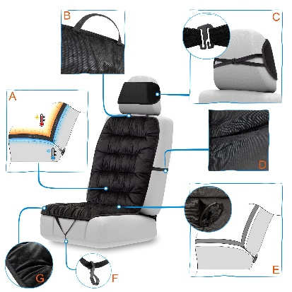
Instrukcja instalacji:
Montaż jest prosty. Zajmuje on dosłownie kilka chwil.
1. Zacznij od naciągnięcia gumy na oparcie siedzenia w Twoim samochodzie - grafika D.
2. Załóż gumę za zagłówek - grafika B.
3. Czarny okrągły guzik przewlecz przez szparę pomiędzy oparciem a siedziskiem i zablokuj go, tak jak pokazano na grafice E.
4. Zaczep haczyk za tapicerkę, lub inny element na spodzie siedzenia - grafika F.
5. Zamocuj ochraniacz zagłówka i zepnij go klamrą - grafika C.

O materiałach:
- ALOVA: Tkanina, która dobrze izoluje i oddaje ciepło.
- WŁÓKNINA POLIESTROWA: Rodzaj waty, który dobrze izoluje i oddaje ciepło.
- WŁÓKNINA POLIPROPYLENOWA: Czarna tkanina znajduje się na spodzie pokrowca, ma właściwości izolacyjne i nie przepuszcza wilgoci i brudu. Nie farbuje.

Wymiary:
Poduszka dostępna jest w jednym rozmiarze:
- Wymiar siedziska: 47x47 cm, *
- Wymiar oparcia: 47x56 cm, *
- Wymiar zagłówka: 37z21 cm,*
- Grubość: 3,5 cm,*

Przeznaczenie:
Wszystkie modele aut o standardowych rozmiarach siedzeń. Pokrowiec może być użyty zarówno na przednich fotelach jak i tylnych kanapach.

Słowa kluczowe
- Mata grzewcza do samochodu,
- Mata grzewcza do auta,
- Poduszka do samochodu,
- Poduszka na fotel samochodowy,
- Pokrowiec na fotel samochodowy,
- Poduszka samochodowa,
- Poduszka grzewcza do auta,
- Mata grzewcza pasywna,
- Podgrzewacz do siedzenia,
- Mata grzewcza na fotel,
- Mata podgrzewana do samochodu,

